porter/libsrc/porter/infra/compress/compress.h
doxygen and doxybook2
Sat, 14 Mar 2026 08:20:51 +0900
目次

ファイル

porter/libsrc/porter/infra/compress/compress.h
データ圧縮・解凍モジュールの内部ヘッダー。
プラットフォームごとに異なる圧縮 API を共通インターフェースで抽象化します。
OS | 使用ライブラリ | フォーマット
Linux | zlib (deflate/inflate, windowBits = -15) | raw DEFLATE
Windows | Compression API (MSZIP | COMPRESS_RAW)
両 OS とも raw DEFLATE (RFC 1951) を出力するため、クロスプラットフォーム互換 通信が可能です。
圧縮ペイロードのフォーマット:
[元サイズ: uint32_t (ネットワークバイトオーダー)] [raw DEFLATE データ]

作者
c-modernization-kit sample team

バージョン
1.0.0

日付
2026/03/05

インクルード元
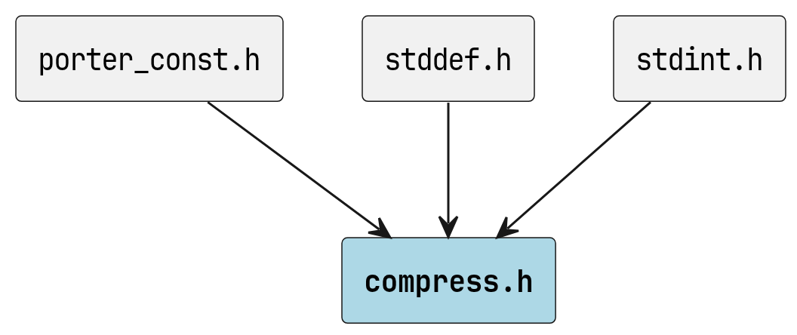
compress.h のインクルード元

インクルード先
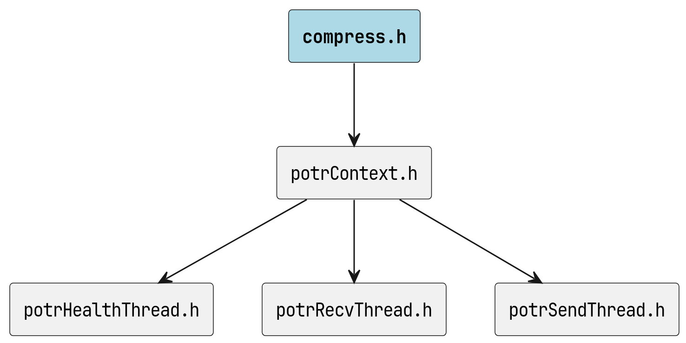
compress.h のインクルード先

著作権
Copyright (C) CompanyName, Ltd. 2026. All rights reserved.

関数

potr_compress
int potr_compress ( uint8_t *dst, size_t *dst_len, const uint8_t *src, size_t src_len )
データを圧縮します。

引数
- dst [out] 圧縮後データを格納するバッファ。 先頭 4 バイトに元サイズ (NBO) が書き込まれます。
- dst_len [in,out] 入力: dst のバッファサイズ。 出力: 書き込んだバイト数。
- src [in] 圧縮前データへのポインタ。
- src_len [in] 圧縮前データのバイト数。

戻り値
成功時は 0、失敗時は -1 を返します。

potr_decompress
int potr_decompress ( uint8_t *dst, size_t *dst_len, const uint8_t *src, size_t src_len )
圧縮データを解凍します。

引数
- dst [out] 解凍後データを格納するバッファ。
- dst_len [in,out] 入力: dst のバッファサイズ。 出力: 書き込んだバイト数。
- src [in] 圧縮後データへのポインタ (先頭 4 バイトは元サイズ)。
- src_len [in] 圧縮後データのバイト数 (ヘッダーを含む)。

戻り値
成功時は 0、失敗時は -1 を返します。

定数、マクロ

POTR_COMPRESS_HEADER_SIZE
#define POTR_COMPRESS_HEADER_SIZE 4U
圧縮ペイロード先頭に付加する元サイズフィールドのバイト数。

POTR_COMPRESS_BUF_SIZE
#define POTR_COMPRESS_BUF_SIZE (POTR_COMPRESS_HEADER_SIZE + POTR_MAX_MESSAGE_SIZE + 64U)
圧縮後の最大バッファサイズ (元データ + ヘッダー + DEFLATE オーバーヘッド)。

